Вариант 1

Инструкция по выполнению заданий

Устная часть по русскому языку состоит из четырёх заданий. Задание 1 — чтение вслух небольшого текста. Время на подготовку
2 минуты.
В задании 2 предлагается пересказать прочитанный текст, дополнив его высказыванием. Время на подготовку — 1 минута.
В задании 3 предлагается выбрать один из трёх предложенных вариантов беседы: описание фотографии, повествование на основе жизненного опыта, рассуждение по одной из сформулированных проблем. Время на подготовку — 1 минута.
В задании 4 Вам предстоит поучаствовать в беседе по теме предыдущего задания.
Общее время Вашего ответа (включая время на подготовку) — 15 минут. На протяжении всего времени ответа ведётся аудио- и видеозапись.
Постарайтесь полностью выполнить поставленные задачи, говорить ясно и чётко, не отходить от темы и следовать предложенному плану ответа. Так Вы сможете набрать наибольшее количество баллов.

Желаем успеха.!

Задание 1. Чтение текста.
Выразительно прочитайте текст о знаменитом русском полководце Александре Васйльевиче Сувfiрове (1730—1800) вслух.

У Вас есть 2 минуты на подготовку.

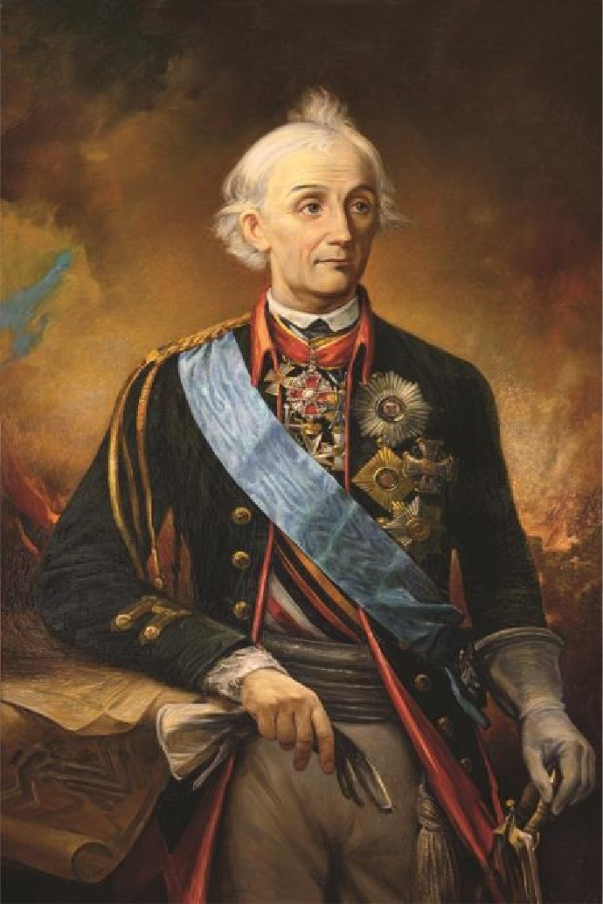
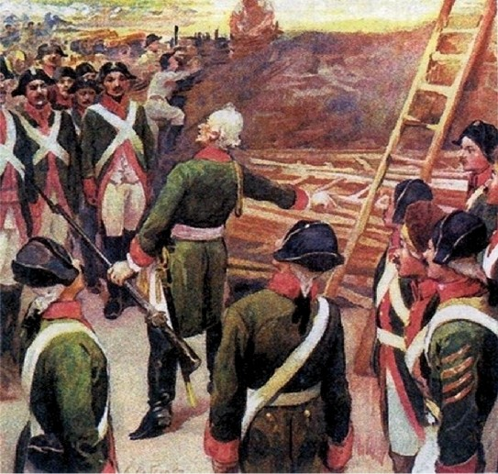

Знаменитая фраза «Тяжело в ученье, легко в бою» принадлежит генералисимусу Александру Васильевичу Суворову. За всю свою жизнь полководец участвовал более чем в 60 сражениях и не потерпел ни одного поражения на поле боя!
А свою первую победу он одержал ещё в детстве. Это была победа над собственной слабостью. Александр был очень болезненным ребёнком. Но с детства твёрдо решил стать военным и готовился к службе: занимался спортом, приучал себя к холоду, к физическим нагрузкам, к простой одежде и еде.
Суворов уважал своих подчинённых офицеров и солдат, был врагом муштрьІ. Он лично заботился о пище и одежде воинов, об их здоровье, умел пошутить, подбодрить в трудную минуту. Солдаты любили своего полководца, беззаветно шли за ним и побеждали.
Суворов вошёл в историю военного искусства как полководец-новатор. Он оставил после себя знаменитое произведение «Наука побеждать», в котором в простой и доступной форме обобщил свой многолетний опыт обучения и воспитания войск. Школа Суворова сформировала целое поколение полководцев, прославивших Отечество. В честь великого полководца названы Суворовские военные училища, и сегодняшние мальчишки в погонах гордо называют себя «суворовцами».

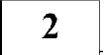 Пересказ текста.
Перескажите прочитанный Вами текст, включив в пересказ слова русского
военного историка генерала Модєста Ивановича Богданfiвича, современника А.В. Суворова:

«Пройдут многие годы, явятся в русском народе другие великие вожди, но каждый раз, когда стальная стена штыков русских должна будет обрушиться на врагов, мы вспомнил Суворова».

Подумайте, где лучше использовать слова М.И. Богдановича в пересказе. Вы можете использовать любые способы цитирования.

У Вас есть 1 минута на подготовку.

Задание 3. Монологическое высказывание. Выберите одну из предложенных тем беседы.

Летний отдых (на основе описания фотографии).

Мой любимый актёр (повествование на основе жизненного опыта).

Какими должны быть школьные перемены? (рассуждение по поставленному вопросу)

У Вас есть 1 минута на подготовку.
Ваше высказывание должно занимать не более 3 минут.

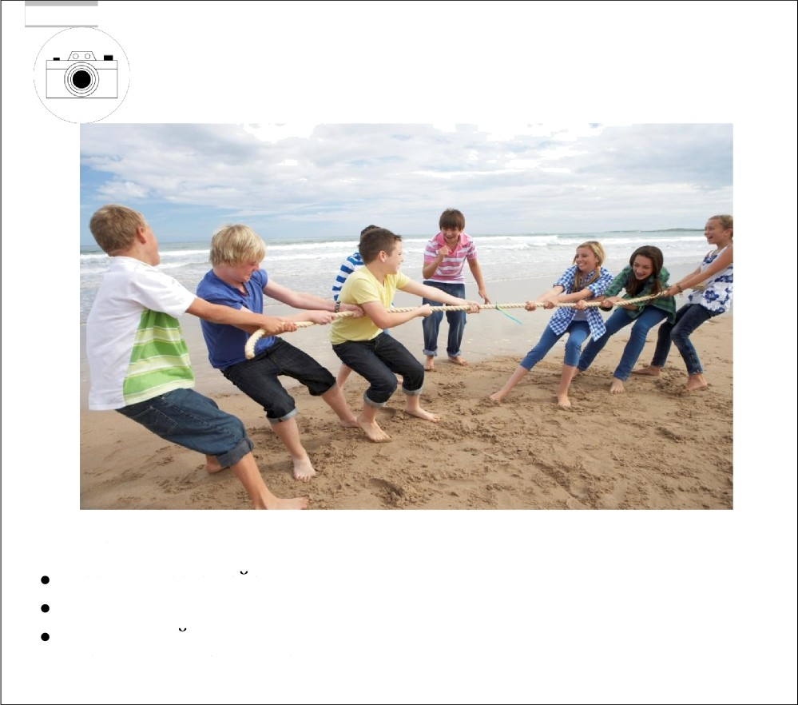
Тема 1. Летний отдых

Опишите фотографию.

Не забудьте описать: время и место деиствия; занятие ребят;
их внешнии вид;
- общую атмосферу события и настроение участников.

Задание 4. Диалог.
Во время беседы Вам будут заданы вопросы по выбранной Вами теме
беседы. Пожалуйста, давайте полные ответы на вопросы, заданные собеседником.

Любимый актёр

Расскажите о своём любимом актёре.

Не забудьте рассказать:
- кто Ваш любимый актёр или актриса;
- в каких фильмах или спектаклях он (она) принимал(а) участие;
- какая роль в исполнении этого актёра Вам нравится больше всего и почему;
- что Вы цените в актёрском мастерстве Вашего любимого актёра.

Задание 4. Диалог.
Во время беседы Вам будут заданы вопросы по выбранной Вами теме
беседы. Пожалуйста, давайте полные ответы на вопросы, заданные собеседником.

Какими должны быть школьные перемены?

Не забудьте дать ответы на вопросы.
- Для чего в школе нужны перемены?
- Сколько перемен должно быть в течение учебного дня? Почему?
- Сколько времени должны длиться перемены? Почему?
- Как должна проходить перемена?

Задание 4. Диалог.
Во время беседы Вам будут заданы вопросы по выбранной Вами теме
беседы. Пожалуйста, давайте полные ответы на вопросы, заданные собеседником.

Карточка собеседника
Тема 1. Летний отдых

Опишите фотографию.

Какой вид отдыха Вы предпочитаете — активный или пассивный? Почему?
- Как Вам больше нравится отдыхать — с друзьями или с родителями? Почему?
- Какое событие летних каникул Вам запомнилось больше всего?

Карточка собеседника
Тема 2. Любимый актёр

Расскажите о своём любимом актёре.
- Имеет ли известный актёр право на личную жизнь в тайне от поклонников? Почему?
- Иметь кумира: какие положительные и отрицательные моменты в этом Вы видите?
- Согласны ли Вы с тем, что известность — главный успех в жизни?

Карточка собеседника
Тема 3. Какими должны быть школьные перемены?

- Должны ли ученики быть активны на школьной перемене?
- Важно ли на перемене иметь возможность выходить на школьный двор? Почему школьная администрация не всегда это разрешает?
- Должна ли перемена быть организована взрослыми или ученики сами могут спланировать своё время?

